房屋租赁合同

甲 方：贵阳伟荣大健康产业有限公司
统一社会信用代码：91520111MA6DY00X50
法定代表人：郭凯
住所地：贵阳市花溪区田园南路关口寨安置房综合办公楼

乙 方：
统一社会信用代码：
法定代表人：
住所地：

根据《中华人民共和国民法典》及相关法律法规的规定，甲、乙双方在平等、自愿、公平和诚实信用的基础上，经协商一致，就乙方承租甲方房屋事宜，达成以下条款：
第一条 出租房屋情况
甲方将其所拥有的花溪区大健康服务项目地下停车场及食堂物业出租给乙方，总建筑面积为46192.85m²（范围详见附件1），其中地下停车场共计2层45671.78㎡、食堂521.07㎡，结构形式为框架结构（地下停车场部分为已装修状态，食堂为毛坯状态），符合国家和本市有关房屋使用的规定。
第二条 租赁用途
该租赁房屋用途为 停车场、食堂 。
第三条 房屋免租期、租赁期
1.房屋租赁期为 年（从交付使用之日起计算），交付条件为：建设完成并完成消防验收、竣工验收等相关手续，达到使用条件。
2.食堂区域装修（改造）免租期：基于食堂交付时为毛坯状态，提供6个月免租期（自交付使用之日起计算）。
3.乙方装修施工由乙方自行管理并负责，装修期间所用水、电、制冷、供暖费用及物业管理费等费用由乙方承担。
4.租赁期届满前，如乙方拟继续租赁，须提前2个月向甲方提出书面申请；如甲方继续出租，乙方应按照甲方出租方式参与相应招租流程,在同等条件下，乙方享有优先承租权。
第四条 租金标准及支付时间
甲、乙双方约定：中标单位需在合同签订后10个工作日内按一次性支付合同期内租金。租金标准为地下停车场3.4元/㎡、食堂20元/㎡，租金单价每隔三年递增1%，首年租金为 万元。租赁期内租金总额为 万元。
1.租金不包含物业管理费、水、电、空调、采暖费用等费用及其他应由乙方交纳的税费；
2.乙方同意对甲方提供的租金价格及与本合同相关的其他商业秘密予以保密，未经甲方书面同意，不得向任何第三方披露。
第五条 房屋使用要求和维修责任
1.乙方在租赁期内未征得甲方书面同意和按规定须经有关部门审批前，不得擅自改变租赁用途，不得利用该房屋从事涉及黄、赌、毒、传销等违法经营或违法活动,在该房屋内严禁存放易燃易爆及其他危险品。
2.租赁期间，乙方应合理使用并爱护该房屋及其附属设施。若因乙方管理不当、使用不当或不合理使用，致使该房屋及其附属设施损坏或发生故障的，应由乙方负责维修更换。
3.乙方需装修或者增设附属设施和设备的，应事先征得甲方的书面同意，并向甲方提供装修设计图及施工图说明,需向有关部门报批的,由乙方依法负责办理。装修后由乙方负责完善装修消防验收手续，若未及时完善验收手续，由此发生的一切后果由乙方承担。
4.维保责任：租赁期间
4.1该房屋的屋面防水在正常使用下，在该房屋建筑施工承包方保修期限内，由甲方负责协调维修，但因乙方装修或使用不当造成损坏的除外；
4.2该房屋外墙面、室外管线在乙方正常使用下由甲方负责维护，但因乙方改变使用功能或装修做法的除外。
除以上范围外，该房屋其余工程和设备设施由乙方自行维护、维修并承担费用。
第六条 物业管理及相关费用
1.乙方遵守甲方对承租场所的房屋结构、设施设备以及公共区域的设施设备、消防安保、车场、装修等方面的物业管理及养护和维修规定。
2.乙方承租场地内经营所用水、电、天然气、空调、
采暖等能源费用及其他应由乙方交纳的税费由乙方自行承担。
3.物业公司所提供的物业服务内容、服务质量、能源费等收费标准与收费方式以及物业管理规定等，根据签订的物业管理协议执行。
第七条 房屋返还
1.本租赁合同终止后或解除之日起，乙方应在1个月内将该房屋腾空返还给甲方。乙方将按实际使用时间和当年度租金标准向甲方缴纳房租。
2.返还房屋时，双方应共同参与验收，如有异议应当场提出，当场难以检测判断的，应共同委托有资质的第三方进行检测，检测报告出具后，双方于10日内完成清算，检测费用由责任方承担。
3.返还房屋时，乙方对承租期内进行的装修和安装，在不破坏房屋建筑结构的情况下，自愿拆除和移走，剩余的部分甲方不给予任何补偿。
4.本租赁合同终止或解除之日起1个月内乙方未将房屋腾空的，遗留房屋的物品视为乙方废弃物，甲方有权自行收回房屋并自行处置房屋内遗留物品，因处置所产生的费用由乙方承担。
第八条 转让、转借
1.不得将属于甲方的租赁房屋及附属物品、设备设施转让、转租、转借给第三人或以之作为抵押等担保；也不得将本合同赋予乙方的权利转让给他人或以之作为质押等担保。
2.在租赁期内，甲方如需出售该房屋，应提前15日书面通知乙方。
3.在租赁期间发生甲方公司投资、继承、互易、赠予等所有权变动情形，甲方原则上保证不影响该租赁合同的履行，并协助乙方与新的所有权人重新签订租赁合同。
第九条 双方权责
1.甲方权利及义务：
1.1依照本合同规定向乙方收取租金及相关费用；
1.2要求乙方正确使用租赁标的物设备设施，确保正常运转；
1.3在不影响乙方经营的前提下，甲方有权对租赁标的物及其内部的设备设施进行必要的检查。在涉及房屋安全等特别紧急情况下，甲方有权随时进行该项工作；
1.4租赁期满后，甲方有权决定是否与乙方续租；
1.5甲方保证对租赁标的物拥有所有权，而非他人所有或小区业主共有，无第三人就该房屋主张权利；
1.6甲方按合同约定日期将租赁标的物交付给乙方使用。
2.乙方的权利和义务
2.1乙方有权要求甲方按约定时间交付租赁标的物；
2.2乙方有权在不影响房屋主体结构的前提下经报批且得到甲方书面同意后对租赁标的物进行装修、改造；
2.3乙方有权在约定的用途范围内自行决定租赁标的物平面使用功能；
2.4乙方合法且符合本合同规定用途的经营管理不受甲方干涉；
2.5本合同期满前2个月，乙方提请续租申请；
2.6按照合同约定按时间、足额缴纳租金及其它费用；
2.7乙方须确保在房屋内所进行的各项经营活动合法合规；
2.8乙方在承租期间所发生的债务及各种纠纷由乙方负责；
2.9租赁期间，乙方是该房屋的实际管理使用人，该房屋内所发生的安全事故都由乙方承担，与甲方无关；
2.10本合同因租期届满终止或提前终止的，乙方应在本合同终止后 30 日内，将房屋设备设施以正常运行状态退还给甲方。
第十条 合同的变更、解除与终止
1.经过双方书面协商一致可以变更租赁用途或经营业态。
2.有下列情形之一的，甲方可以解除合同：
2.1乙方未按照约定的用途使用该房屋；
2.2乙方将该房屋转租或以合作经营等其他方式变相转租；
2.3乙方未按合同支付或迟延支付租金10个工作日以上，甲方发出《租金催缴通知》，自乙方收到《租金催缴通知》后的15日内，乙方仍不缴纳房屋租金的甲方可以单方解约；
2.4乙方装修或者增设附属设施和设备未事先征得甲方的书面同意，擅自施工的或未按甲方书面同意的装修设计图及施工图施工的；
2.5乙方有其他严重违约行为的。
有以上情形发生的，甲方采用以下任意一种通知方式发出的解约通知送达之日合同即告解除（送达方式：微信、短信、邮箱、纸质）。
2.6如遇房屋被征用、征收、征拆或政府规划调整等不可归责于双方的原因导致合同无法继续履行的，甲方应提前【3个月】 书面通知乙方，双方根据实际使用时间结算租金，如政府有装修补偿则涉及乙方装修的部分补偿金归乙方所有，甲方不再另行单独补偿。
3.有下列情形之一的，乙方可以解除合同：
3.1因不可归责于乙方原因，房屋大部分或全部毁损、灭失，致使不能实现合同目的；
3.2甲方交付的房屋本身存在严重质量问题，危及乙方安全使用，经乙方书面通知后15日内没有消除该危险的；
3.3因该房屋的产权问题出现纠纷，严重影响乙方正常使用，经乙方书面通知后15日内未解决的，乙方有权解除本合同。
有以上情形发生的，乙方采用以下任意一种通知方式发出的解约通知送达之日合同即告解除（送达方式：微信、短信、邮箱、纸质）。
4.如遇不可抗因素，如自然灾害、国家、地方政府的政策、法律法规的调整，致使本合同无法履行，双方终止合同。根据不可抗力的影响，可以部分或全部免责，但法律另有规定的除外。在本合同租赁期内，如乙方确因经营需要提前解除本合同的，应提前【6个月】书面通知甲方，并向甲方支付相当于【6个月】 租金的违约金后，本合同解除。乙方对房屋的装修，按照本合同第七条第3款处理。
第十一条 违约责任
1.甲方违约责任
1.1甲方不能提供房屋或提供的房屋不符合约定条件，甲方除应返还乙方已支付的全部租金及费用外，还应向乙方支付相当于【6个月】租金的违约金，并赔偿乙方因此遭受的全部损失（包括但不限于装修费、搬迁费、另寻场地租赁的差价损失等）。
1.2房屋结构严重危及乙方安全使用的，甲方除应返还乙方已支付的全部租金及费用外，还应向乙方支付相当于【6个月】 租金的违约金，并赔偿乙方因此遭受的全部损失（包括但不限于装修费、搬迁费、另寻场地租赁的差价损失等）。
1.3因第三人主张权利，致使承租人不能对房屋正常使用的，甲方除应返还乙方已支付的全部租金及费用外，还应向乙方支付相当于【6个月】租金的违约金，并赔偿乙方因此遭受的全部损失（包括但不限于装修费、搬迁费、另寻场地租赁的差价损失等）。
2.乙方违约责任
2.1乙方未按照约定的用途使用，甲方有权单方解除合同，并要求乙方支付相当于【6个月】租金的违约金；
2.2乙方将该房屋转租或以合作经营等其他方式变相转租，甲方有权单方解除合同并要求支付相当于【6个月】租金的违约金；
2.3乙方未按合同支付或迟延支付租金的，逾期付款满10个工作日，且乙方收到《租金催缴通知》后的15日内，乙方仍不缴纳房屋租金的，甲方有权单方解除合同。乙方欠交的租金应全额补足并支付相当于【6个月】租金的违约金；
2.4乙方装修或者增设附属设施和设备未事先征得甲方的书面同意，擅自施工或未按甲方同意的装修设计图及施工图施工，甲方有权单方解除合同；
2.5若乙方因自身原因无法继续承租的，需提前 30 日书面告知甲方，取得甲方书面同意后将承租方变更为其他主体，在承租期不得超过剩余租期，租金不得低于原租金的基础上签订补充协议后，按甲方流程办理退租；
2.6乙方有其他严重违法行为的，甲方有权单方解除合同；乙方在接到解约通知后 15 日内腾空房屋，乙方承租期内进行的装修或安装，在不破坏房屋结构的情况下，乙方自愿拆除或移走，剩余的部分甲方不给予任何赔偿。
第十二条 其他条款
1.有关物业管理问题，由乙方与物业管理公司另行约定。
2.本合同自甲、乙双方法定代表人或委托代理人签字（盖章）及加盖公司公章之日起生效。
3.本合同未尽事宜，经甲、乙双方协商一致，可订立补充协议，与本合同具有同等效力。
4.甲、乙双方就履行本合同发生纠纷，应通过协商解决；协商解决不成的，双方同意向房屋所在地人民法院诉讼解决，违约方承担因此产生的律师费、诉讼费等费用。
5.本合同连同附件一式肆份。甲、乙双方各执贰份，均具有同等效力。

甲方（盖章）：
法定代表人（或授权代表人）（签章）：

乙方（盖章）：
法定代表人（或授权代表人）（签章）

签订日期： 年 月 日
附件一：平面图
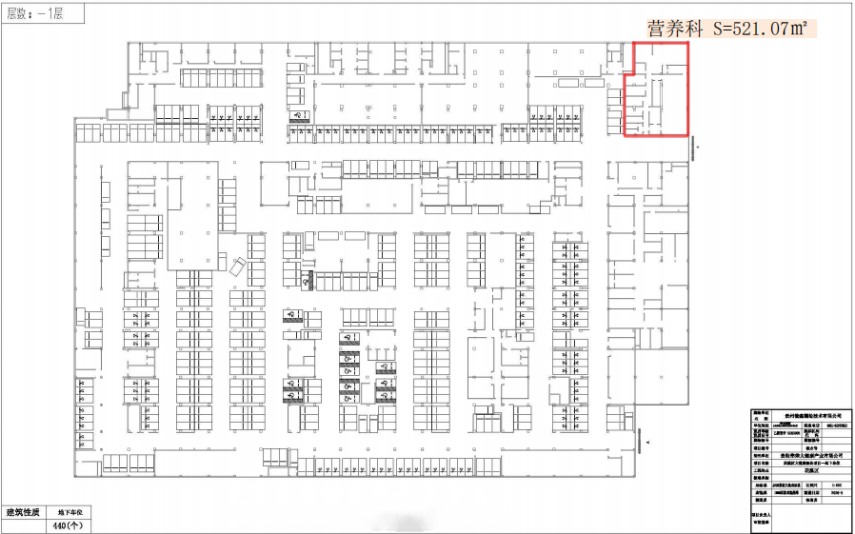
（地下停车场一层：23024.58㎡、车位440个）
（营养科：521.07㎡）
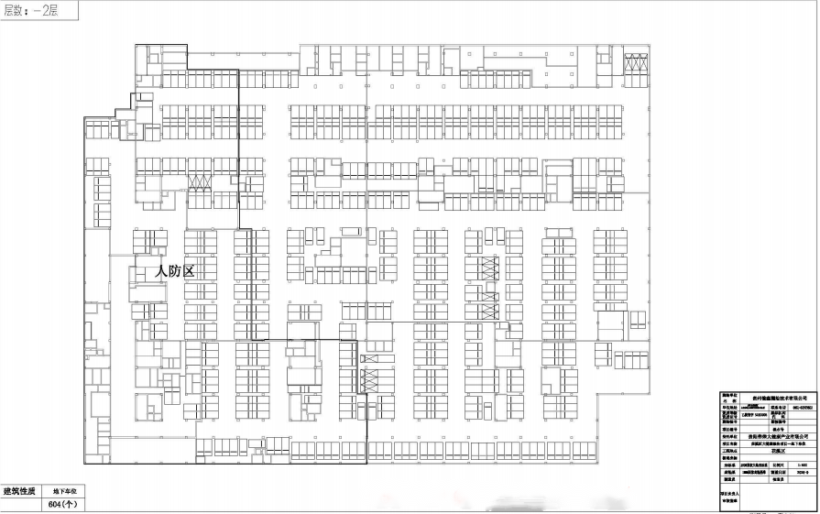
（地下停车场二层：22647.19㎡、车位604个）
附件二：租金表

附件3
廉政承诺书

致： 贵阳伟荣大健康产业有限公司
我司于 年 月 日与贵司签订了花溪区大健康服务项目地下停车场及食堂物业房屋租赁合同（以下简称合同）。为加强项目生产活动中的廉政建设，防 止发生各种谋取不正当利益的违法违纪行为、规范合同双方的各项活动，保障顺畅、公平的商业秩序，保护当事人的合法权益，根据《中华人民共和国民法典》及相关法律法规，我司承诺以下廉政责任：
第一条 我司承诺在与贵司的往来活动中遵循自愿、公平、等价有偿、诚实信用原则，并保证在合同订立、履行过程中以及事前事后持公开、公平、公正、诚信、透明的原则（除法律法规认定的商业秘密或合同文件另有规定者外），不会为获取不正当的利益，损害国家、集体和贵司利益。
第二条 我司保证我司以及我司工作人员与贵司保持正常的业务交往，按照有关法律法规的规定和程序开展业务活动，并遵守以下规定：
（一）不以任何理由向贵司工作人员提供或赠送礼金、有价证券、贵重物品及回扣、好处费、感谢费等。
（二）不以任何理由为贵司工作人员报销应由贵司工作人员个人支付的费用。
（三）不接受或暗示为贵司工作人员装修住房、婚丧嫁娶、配偶子女的工作安排以及出国（境）、旅游等提供方便。
（四）不为贵司工作人员提供通信工具、交通工具和高档办公用品等物资。
（五）不以任何理由为贵司工作人员组织有可能影响廉洁、公正的宴请、健身、娱乐活动。
（六）不许诺事后给予贵司工作人员利益。
（七）不以其它手段为贵司工作人员提供其他不正当利益。
（八）上述条款中所称不正当利益包括但不限于金钱和实物。如回扣、佣金、股份、股东资格、债券、促销费、赞助费、广告宣传费、劳务费、红包、礼金、含有金额的会员卡、代币卡（券）、旅游费用、就业机会、项目机会、各种高档生活用品、奢侈消费品、工艺品、收藏品、房屋、车辆、减免债务、提供担保、免费娱乐、旅游、考察、提供房屋装修、借贷款项、借用物品、特殊待遇等财产性或者非财产性利益等。
第三条 我司同意，如违反以上约定，贵司有权终止合同，相关的责任由我司承担；涉嫌犯罪的，贵司有权移交司法机关追究刑事责任。若因此给贵司造成经济损失的，我司同意予以赔偿。

承诺方（盖章）：
授权代表人：
日 期：

